Максим Горький
Первое и достаточно серьезное знакомство с Крымом у Горького происходит во время его знаменитых странствий по Руси. Ему тогда было 23 года. Пешком он пришел из Одессы в Крым. Горький знакомится с жизнью Крыма изнутри, нанимаясь то грузчиком, то строителем, то разнорабочим, общаясь с простыми людьми. «Два босяка», «Херсонес Таврический», «Крымские эскизы» создавались по этим впечатлениям. А его известная «Песнь о соколе» родилась из местной легенды, услышанной от чабана. В общей сложности писатель посетил Крым около 15 раз. Здесь он встречается с Чеховым, Буниным, Толстым. В последние годы в Крым привела его обострившаяся болезнь легких.
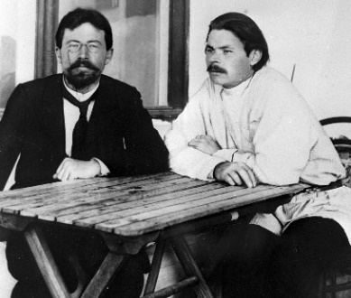
А. П. Чехов, М. Горький, Ялта 1900 год

Иван Алексеевич Бунин
Иван Алексеевич приехал впервые в Крым девятнадцатилетним юношей и навсегда полюбил эти места. Его отец был участником Севастопольской обороны, так что о Крыме будущий писатель был наслышан с детства. В первые годы Бунин неоднократно приезжает в Ялту, останавливался у Чехова. Крымские страницы биографии писателя нашли отражение в романе «Жизнь Арсеньева». Крымским наблюдениям Бунин обязан целым рядом ярких стихотворений, таких как «Вино», Кипарисы», «Купальщицы» и «К прибрежью моря длинная аллея».

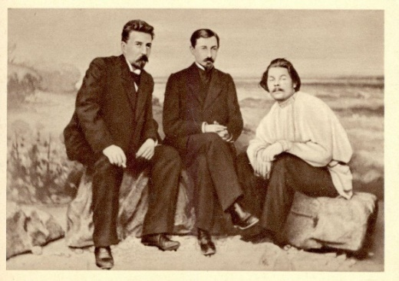
А.П. Чехов, И. А. Бунин, М. Горький,
Ялта, 1902 год

Анна Ахматова
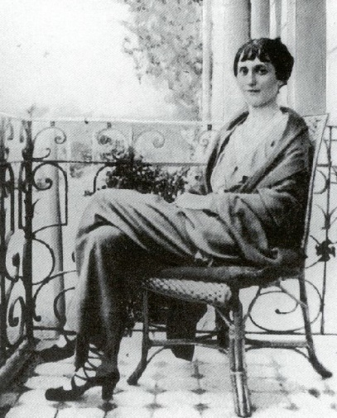
Анна каждое лето проводила с родителями под Севастополем на даче. Здесь же в Севастополе она встретила своего будущего мужа Николая Степа-новича Гумилева.
Анна Ахматова посвятила Крыму и Севастополю около 20 стихотворений и поэму «У самого синего моря», где описывает свое детство.

Список источников:
1. Крым в произведениях русских классиков. – URL https://www.rodionovomcb.ru/index.php/ob-yavleniya/1290-krym-v-proizvedeniyakh-russkikh-klassikov (дата обращения 17.03.2021). 2. 15 известных русских, которых вдохновил Крым. - URL https://news.rambler.ru/other/40975170-15-izvestnyh-russkih-kotoryh-vdohnovil-krym/(дата обращения 17.03.2021).

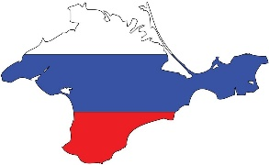 | МБУК «Централизованная библиотечная система  г. Йошкар-Олы»  Центральная  Библиотека  ул. Прохорова, 30  сайт: : www.olalib.ru  e-mail: mbo.cbs@yandex.ru

Крым в произведениях русских классиков

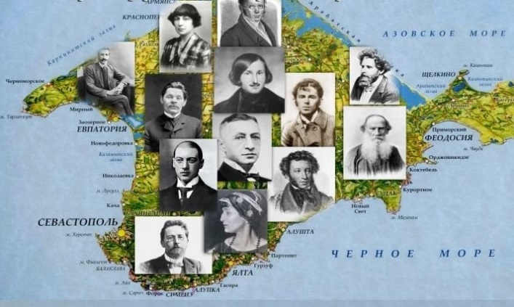

Йошкар-Ола

2022
Незабываемые виды и дух полуострова вдохновили многих русских поэтов и писателей на создание бессмертных шедевров.
Александр Сергеевич Пушкин
Пушкин оказался в Крыму из-за опалы. Он начал своё путешествие из Тамани, посетил Керчь, Феодосию, показавшую-ся ему просто большим купеческим городом. Глубокое впечатление на поэта произвёл Гурзуф, особенно древняя гора Аю-Даг: здесь из-под пера Пушкина вышла элегия «Погасло дневное светило», начало «Кавказского пленника», стихотворение «Нереида». По пути на север Пушкин достиг места в Крыму, благодаря которому связь поэта и полуострова сегодня известна каждому — древнюю ханскую столицу Бахчисарай. Александра Сергеевича поразила услышанная здесь легенда о дворцовом «Фонтане слёз», и она легла в основу знаменитой поэмы «Бахчисарайский фонтан».
Интересно, что крымские впечатления сопровождали Пушкина и в пору его творческой зрелости: их можно найти в нескольких строфах из «Евгения Онегина».

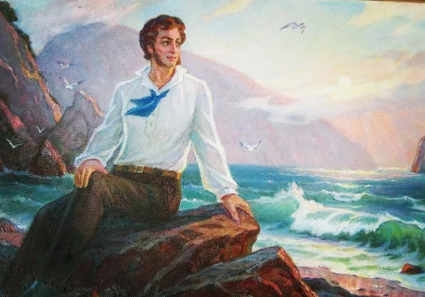
А. С. Пушкин,
Крым, 1820 год

Антон Павлович Чехов
Крым оказался неотделим от биографии Чехова. Впервые он приезжает сюда в 1888 году и, как многие, оказывается навсегда очарован природой Крыма. И вскоре усиливающийся туберкулез легких заставляет Чехова перебраться в Крым на постоянное место жительства. Он покупает здесь участок земли с садом и строит дом. Здесь были написаны великолепные пьесы «Вишневый сад», «Три сестры», рассказ «Дама с собачкой». Кроме этого, на сцене севастопольского драматического театра прошла первая постановка пьес «Дядя Ваня» и «Чайка». Вскоре после смерти писателя, усилиями его сестры Марии, в доме был открыт мемориальный музей, с тех пор считающийся одной из главных достопримечательностей Ялты.
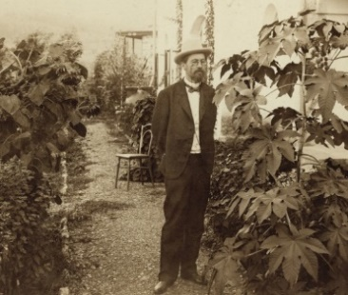
А.П. Чехов,
Ялта (Никитский сад)

Александр Иванович Куприн
Александр Иванович Куприн приезжает в Ялту по приглашению А. П. Чехова. Чехов же знакомит Куприна с литераторами, отдыхающими в это время в Крыму и с этого момента можно сказать, что Крым дал путевку в жизнь Куприну, ввел его в литературную жизнь России того времени. Многие из наиболее известных произведений писателя связаны с Крымом: «Белый пудель», «Гранатовый браслет». Куприн дружит с черноморскими рыбаками, выходит с ними на промысел. По мотивам этого периода пишутся очерки «Листригоны», а рассказ «Светлана» посвящен друзьям – рыбакам.
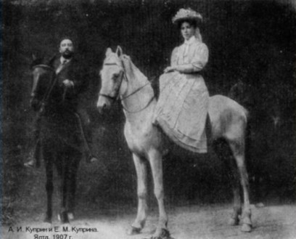
А. И. Куприн с женой Е. М. Куприной,
Ялта, 1907 год

Лев Николаевич Толстой
Молодой офицер русской армии участвовал в Крымскую войну в обороне Севастополя. Видевший войну изнутри писатель вскоре станет известен как автор «Севастопольских рассказов». Второй раз Толстой побывает в Крыму почти через 30 лет, путешествуя со своим другом, также участником Севастопольской обороны. И наконец, последний приезд в Крым, когда он уже серьезно болел, был по приглашению его почитательницы княгини Софьи Паниной. Во дворце Паниных Толстой гостит и оправляется от болезни целый год. В этот год он пишет повесть «Хаджи – Мурат».
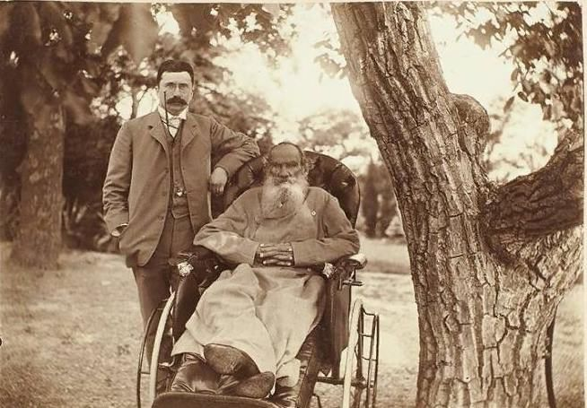
А.П. Чехов, Л. Н. Толстой, Крым

